МБС (К) ОУ «С (К) НШ-ДС №10»

Эффективные средства, формы и инновационные методы работы с детьми с ограниченными возможностями здоровья

Воспитатель высшей квалификационной категории
Павлова Ольга Андреевна

2022г.
Эффективные методы и средства работы с детьми с ОВЗ с помощью визуальной поддержки.
Начиная работать с детьми с расстройством аутистического спектра, как и другие специалисты, мы обратили внимание, что в обучении у них есть как сильные, так и слабые стороны. Многим из них трудно воспринимать новые знания на слух, тогда как восприятие визуальной информации дается им намного легче.
Дети с РАС испытывают языковые трудности:
- нарушение способности наименовать объекты и различать их по названию;
- нестабильная реакция на вербальные инструкции;
- общее недоразвитие речи.
У ребят возникают сложности с удержанием информации в памяти:
- ситуации, когда ребенок в некоторые дни выполняет задания правильно, а в другие дни может и не выполнить;
- затрудняется применить освоенный навык в новой обстановке.
Не сформированные навыки выполнения последовательности действий или расположение событий во времени:
- сложности при выполнении многокомпонентных заданий;
- проблемы в сфере последовательности действий.
Трудности с удержанием внимания, которые проявляются в непостоянном применении навыка (правильное и неправильное выполнение одного и того же задания в разные моменты времени):
- невозможность сосредоточиться на выполнении работы в течение продолжительного времени;
- импульсивное нарушение установленных правил.
Недостаточная мотивация:
- неспособность завершить задачу или выполнить освоенное действие;
- отказ выполнять задание;
- отсутствие интереса к овладению новыми навыками.
Недостаточное развитие социальных навыков:
- неумение заводить друзей и поддерживать дружеские отношения;
- отсутствие интереса к взаимодействию со сверстниками;
- неумение различать, какое поведение считается уместным, а какое неприемлемым в той или иной социальной ситуации;
- неспособность понять социальные правила и нормы.
Исходя из выше перечисленных трудностей у детей с РАС, в нашей работе мы решили использовать средства визуальной поддержки.
В начале использования визуальной поддержки мы измеряли ее эффективность. Тем самым определив, что детям с РАС она необходима как в повседневной жизни, так и в организованных видах деятельности.
Когда ребенку с РАС что-то нужно или его просят выполнить ряд заданий, это становится причиной усиления проблемного поведения. Измеряя эффективность, в качестве критерия мы взяли частоту проявления нежелательного поведения до и после начала применения той или иной стратегии, таким образом, мы измерили эффективность визуальной поддержки. Некоторые стратегии проблемное поведение у детей уменьшили, а какие-то и вовсе способствовали исчезновению проблемного поведения.
Виды визуальной поддержки, которые мы используем в своей работе:
Визуальное расписание (от одной картинки до нескольких) мини планшет, большой планшет, паровоз.
Визуальное расписание (Activity Schedule) помогает ребенку стать более самостоятельным при выполнении задач, состоящих из последовательных действий или осуществлять несколько видов деятельности по порядку. В своей работе мы используем картинки, чтобы обозначить последовательность видов деятельности в течение дня (Рис. 1).
Чтобы у ребенка с Рас развить социальные навыки, не требующие взаимодействия с другими людьми, мы используем папки с файлами для каждого ребенка. Тем самым помогаем им в выборе того или иного занятия, используя подсказки, которые научат их проводить свободное время с большей пользой для себя.
Папка у каждого ребенка определенного цвета. Под фотографией ребенка также наклеен цветной квадрат в соответствии с цветом папки. Картинки вставляем в прозрачный файл по одной на лист и помещаем в папку. Учим ребенка находить картинки, соответствующие тем или иным видам деятельности, и выполнять действия, которые на них изображены. Начинаем работу с 1-2 игр и поощрения (любимого вида деятельности конкретного ребенка). Например, картинки с изображением сортер, мозайка и матрешка. Помогаем ребенку подойти к шкафу с игрушками, взять оттуда мозайку, сложить ее, убрать на место. Вернуться к папке с картинками, перевернуть страницу, обратить внимание на картинку с изображением сортера, подойти к шкафу, взять сортер, поиграть с ним, положить на место. Потом вернуться к папке, перевернуть страницу и попросить матрешку у воспитателя (Рис. 2, 3, 4, 5).
Планшетка «Сначала – потом»
С помощью планшетки показываю ребенку последовательность действий, которые нужно выполнить. На первой картинке изображено задание, которое ребенок делать не хочет или затрудняется сделать, а вторая картинка изображает любимый вид деятельности или поощрение (Рис. 6)
Социальные Истории.
Социальные Истории были разработаны Кэрол Грей для использования в работе с учениками с аутизмом. Мы используем такие темы, как следование правилам поведения в различных ситуациях, инициирование игровой деятельности и понимание, что такое эмоции. Социальные истории можно создавать совместно с ребенком, адаптировать текст на языковом и понятийном уровнях, отвечающих уровню развитию конкретного ребенка (Рис. 7, 8)
Планшет: «Правила поведения в группе»
На планшете расположены картинки с изображением проблемного поведения в красных кругах и картинки с изображением альтернативного поведения в зеленых кругах. Когда у ребенка начинается проблемное поведение (толкается, кусается, царапается), мы обращаем его внимание на планшет с картинками, изображающими правила поведения в группе. Определяем причину поведения и предлагаем интересные для него виды деятельности. Если причиной поведения является просьба, то учим ребенка навыку просьбы.
Система общения с помощью картинок «Коммуникативная доска»
Применение картинок дает ребенку возможность выразить свои потребности и желания. Мы определили необходимые виды деятельности для ребенка. Ребенку достаточно дотронуться до соответствующей карточки на доске или принести ее воспитателю или другому человеку (Рис. 9)
Табличка с последовательностью занятий и фотографиями педагогов, которые ведут занятия.
Табличка помещается на доске в группе, где ведутся занятия. Перед каждым занятием обращаем внимание ребенка на табличку с фотографией педагога (специалиста), который к нам придет (Рис. 10)
Картинки на корзинах, указывающие на расположение предметов.
В детском саду мы используем корзины для хранения разных игрушек и игр. Чтобы дети знали, где взять игрушку, и куда ее потом положить, мы на корзинах и полках шкафа разместили идентичные картинки (Рис. 11)
Наборы фотографий или картинок (карточек).
Наборы отображают последовательность какого-либо вида деятельности.
Серия карточек, отображающих последовательные этапы рисования (Рис. 12)
Серия картинок, отображающих последовательность действий во время утренней гимнастики (Рис. 13)
Серия картинок, отображающих этапы игровых действий в сюжетно-ролевых играх: приготовление блюд, осмотр больного, услуги парикмахера (Рис. 14, 15, 16)
Алгоритм занятия
На панели выкладываются карточки с изображением заданий (игр) в той последовательности, в которой их будет выполнять ребенок. Как только ребенок выполняет задание, он убирает карточку с панели. Ребенок сам может выложить последовательность заданий из тех карточек, которые ему предложит педагог.
Ребенок быстро начинает понимать, что когда карточки на панели закончились, то и занятие закончилось (Рис. 17).
Есть дети, которым легче заниматься не по алгоритму, а с использованием жетонов.
Обычно жетоны дают за выполненное задание. Мы же кладем перед ребенком планшет с количеством жетонов, соответствующих количеству заданий. Выполняя задание, ребенок убирает жетон. Кончились жетоны, значить закончилось занятие (Рис. 18)
Таким образом, детям с РАС необходима помощь в адаптации, в освоении навыков использования визуальной поддержки в повседневной жизни, так как ограниченные в коммуникативных навыках, они не только не могут применить свои способности и умения, но и практически полностью лишены возможности социализации.

Список литературы
- Реуцкая О.А. Другой мир «особого» ребенка. Помощь, уход, развитие. – Ростов на Дону, 2011.
- Рудик О.С. Коррекционная работа с аутичным ребенком. Методическое пособие. –Москва, 2021.
- Коэн М., Герхардт П. Визуальная поддержка. Система самостоятельных методов для развития навыков самостоятельности у детей с аутизмом. Руководство для родителей и профессионалов. – Екатеринбург, 2021.
- Морис К., Грин Д., Льюис С.К. Занятия по модификации поведения для аутичных детей: руководство для родителей и специалистов. – Техас, 1996.
- Джейгало Ю.С. Журнал Адаптации ребенка с аутистическими нарушениями. – Минск, 2022.
- https://vk.com/autismigra
- https://vk.com/proautism
- https://proaba.ru/
- https://masterskaya-logo.ru/

Приложение

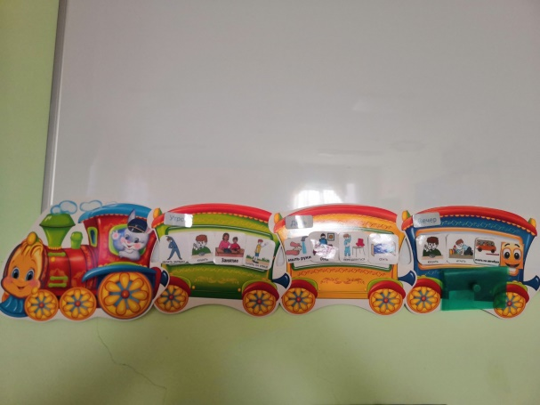
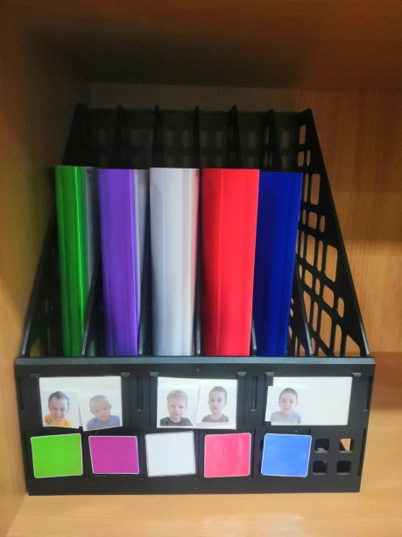
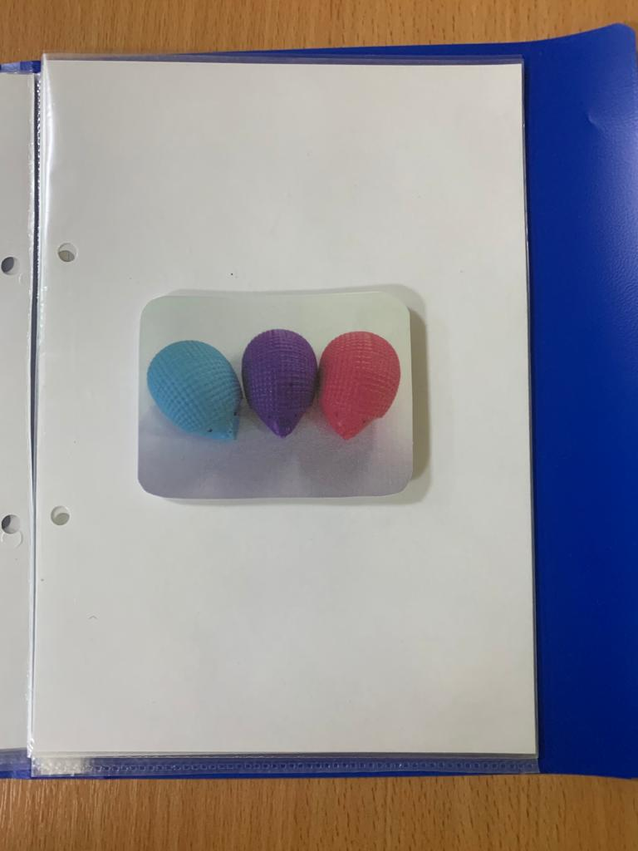
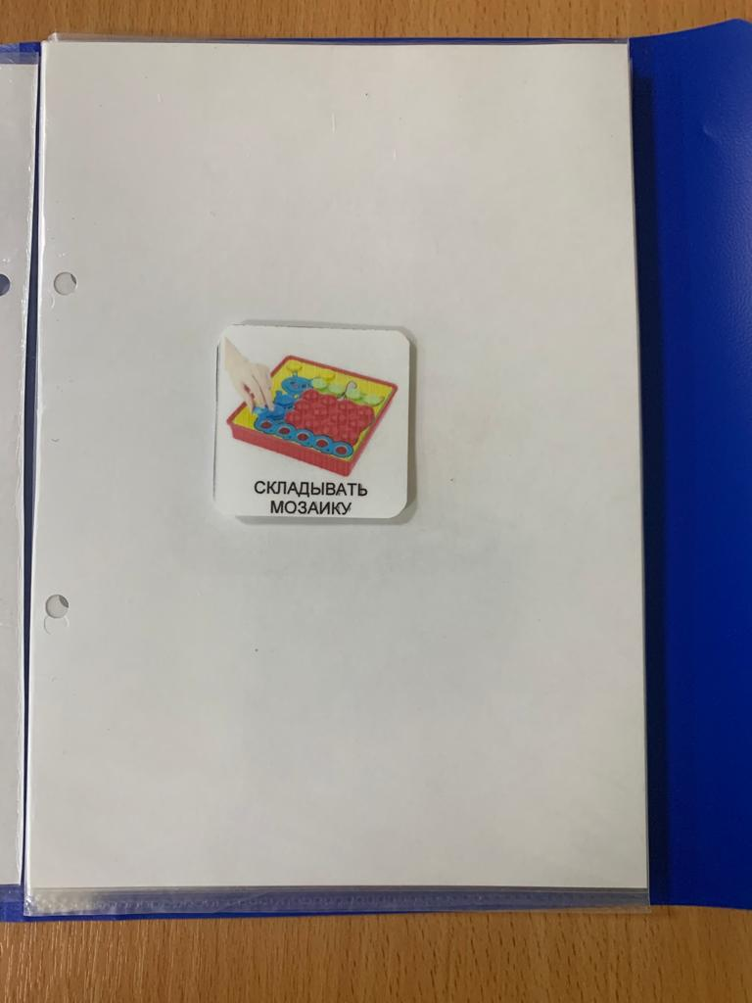
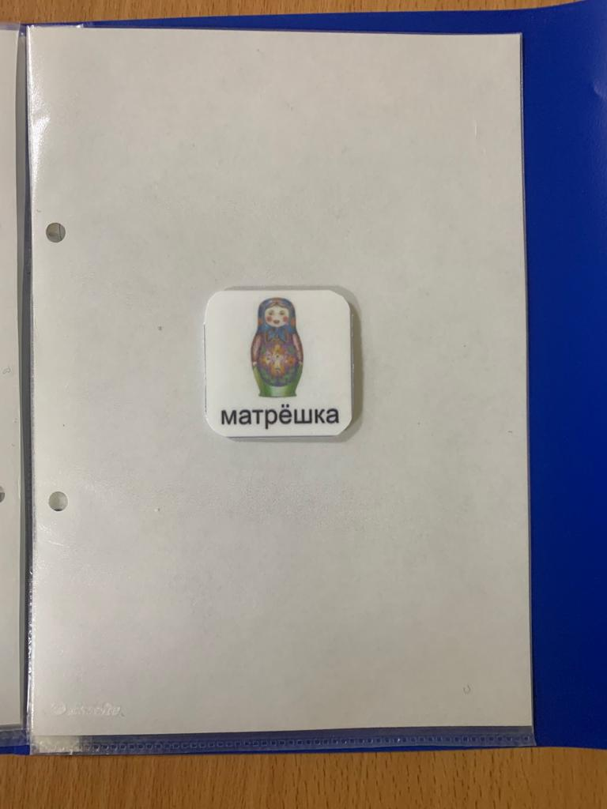
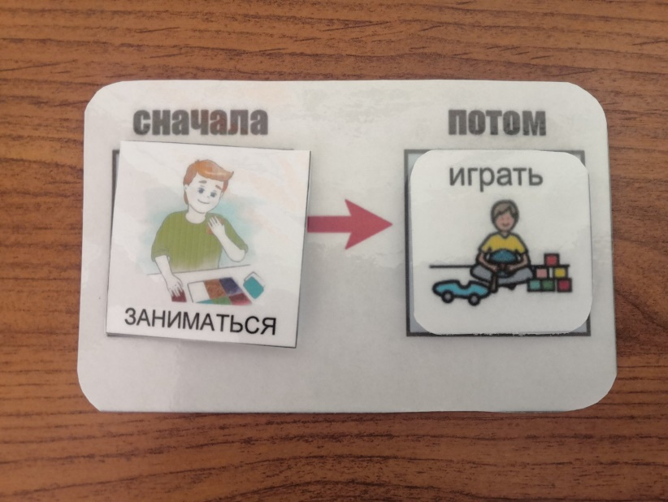
Рис. 1
Рис. 2
Рис. 4
Рис. 3
Рис. 5
Рис. 6

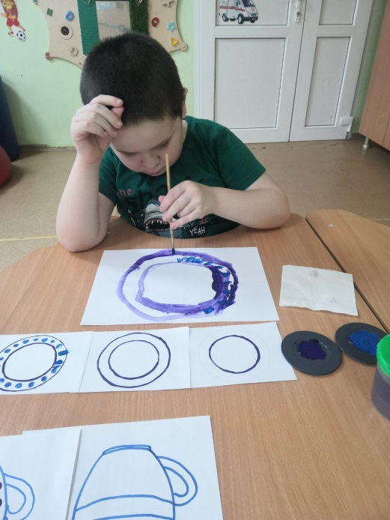
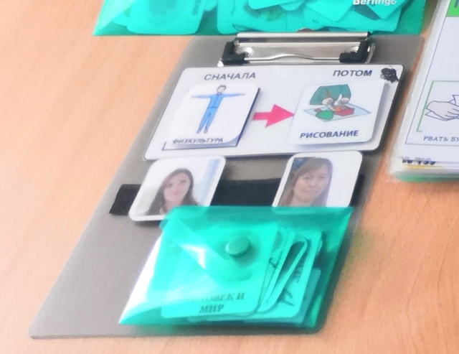
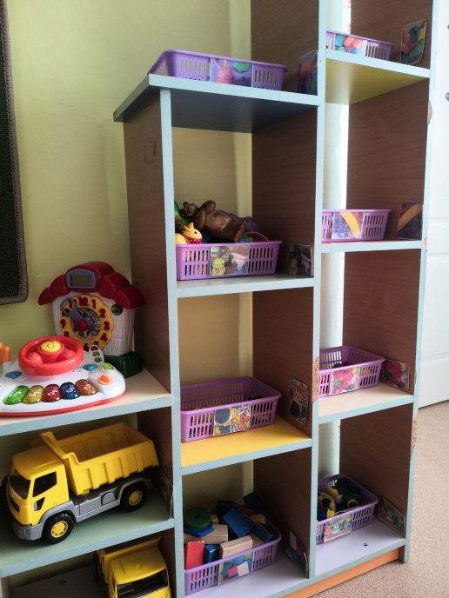
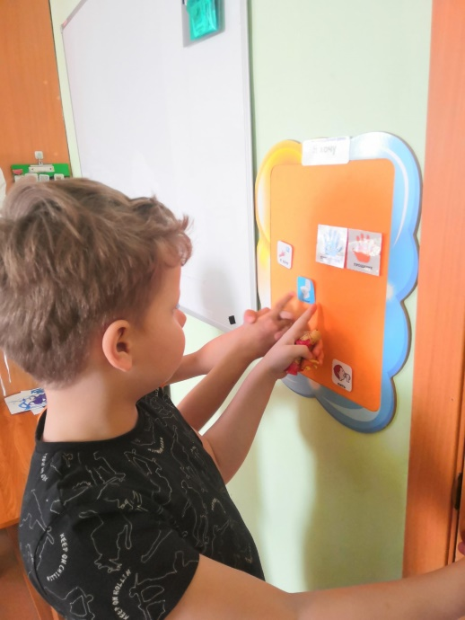
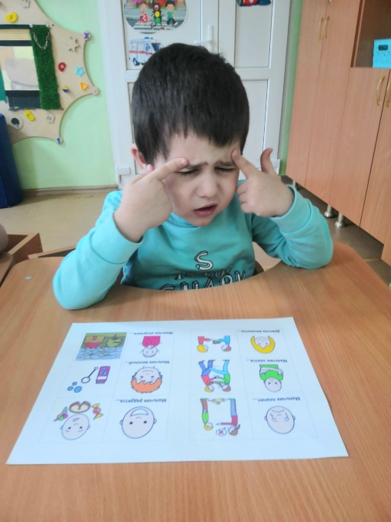
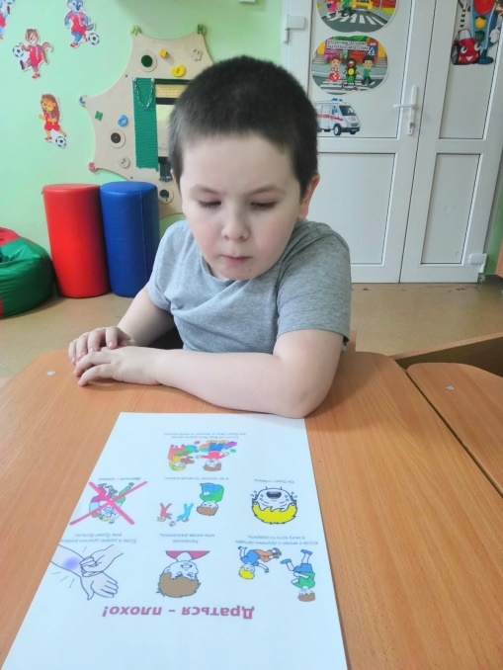
Рис. 12
Рис. 11
Рис. 10
Рис. 9
Рис. 7
Рис. 8
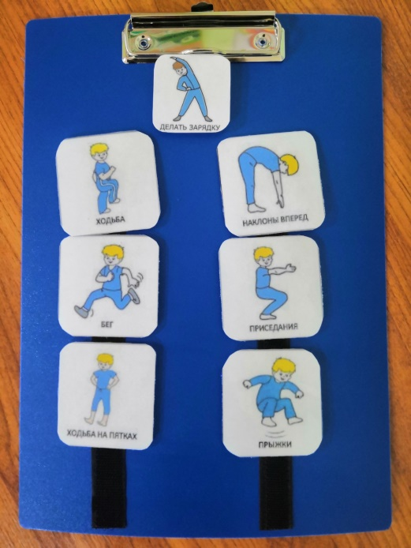
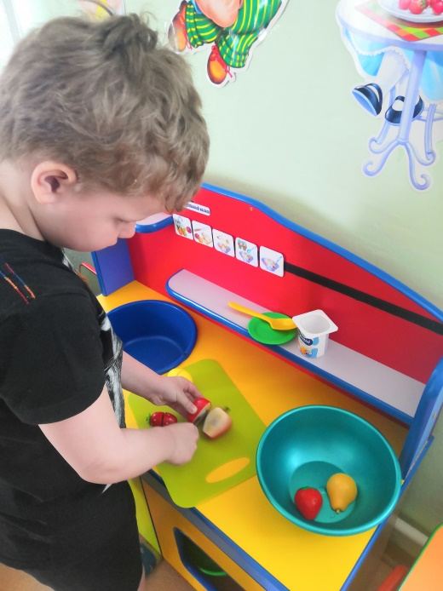
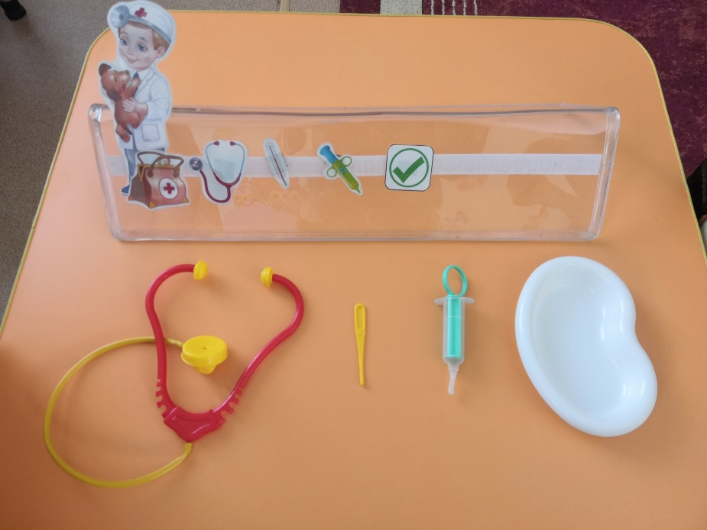
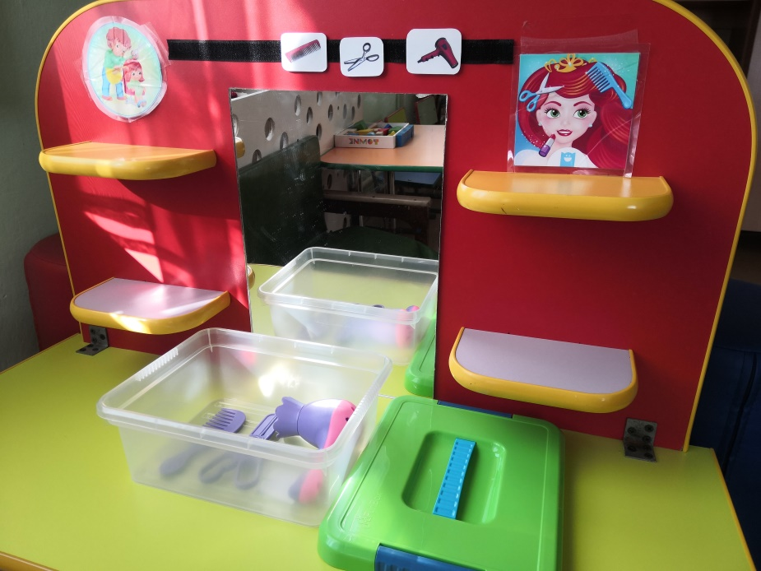
Рис. 13
Рис. 14
Рис. 15
Рис. 16
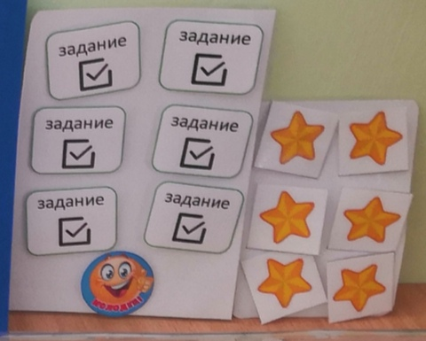
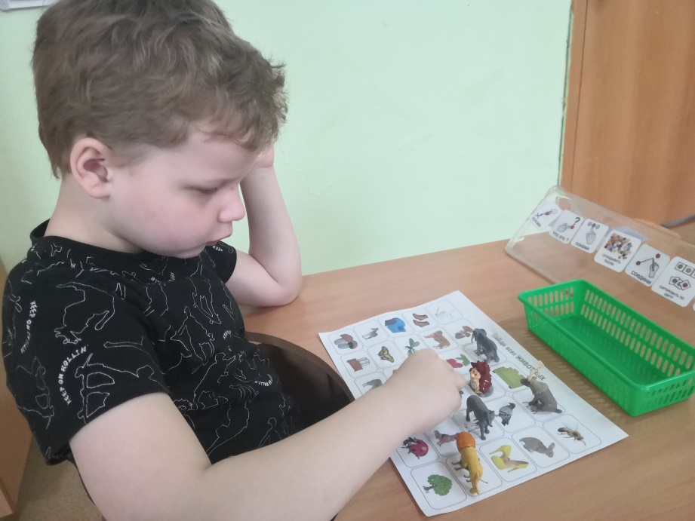
Рис. 18
Рис. 17

